Kód: 02d101d210cf012
Tématický celek: Tc 02 Směsi
Mikrocelek: 02 d Voda v přírodě
Modul: 02d1 Životadárná voda, hydrosféra, skupenství vody, koloběh vody v přírodě
Typ úlohy: 02d Chemická hřebenovka
Obtížnost: 2
Časová náročnost: 10
Interdisciplinarita: Chemie
Autoři, adresa: Katedra chemie PDF MU, Brno

Ledovcová trhlina
Při horolezeckým výstupu na Grossglockner sklouzl Dušan do ledovcoé trhliny. Byl z horolezců největší a nejtěžší. Jeho kamarádi rychle zvážili situaci a dohodli se na dvou alternativách jeho záchrany, jak naznačují obrázky A a B. Vzhledem ke svým drobným postavám zvolili nakonec možnost, při které bylo třeba k Dušanově vytažení vynaložit menší sílu. Jakou pomůcku použili se dozvíte vyřešením křížovky.

V |  | L |  | Á |  | L |  | D |  | A | Legenda:  - Reakce, při které dochází ke zvyšování oxidačního čísla  - Dvouprvkové sloučeniny dusíku s kovy  - Kladně nabité ionty  - Chemický název čpavku  - Dvouprvkové sloučeniny uhlíku s kovy

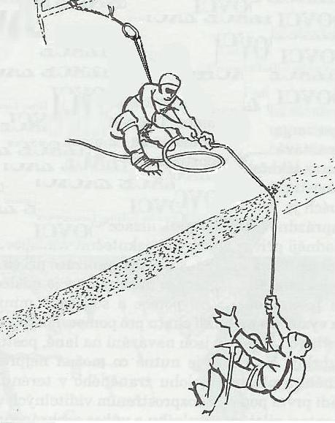 | 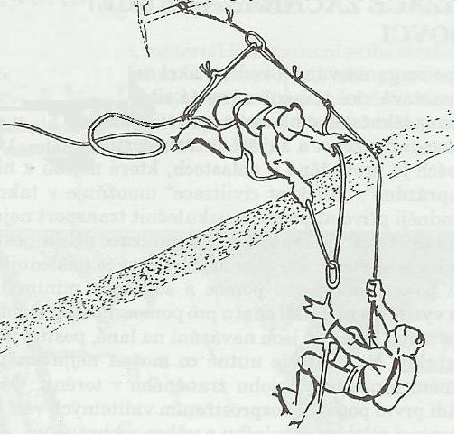
Obrázek A | Obrázek B

Úkoly:
- Kdo musí tahat kamaráda z ledovcové trhliny větší silou? Zdůvodněte.
- Proč se po ledu (voda ve skupenství tuhém) může bruslit, ale např. po ledovci ve skupenství tuhém bruslit nelze?
- Lezec, který spadl do trhliny, váží 80 kg. Jakou silou jej musí zvedat kamarád na obr. A? Jakou silou jej musí tahat kamarád na obr. B? Tření při výpočtech zanedbejte.
- Je předpoklad zanedbání tření v tomto případě oprávněný?
- Které skupenství vody (kapalná voda x led) obsahuje molekuly H₂O umístěné těsněji k sobě? Z čeho jste to odvodili?
- Co se musí stát s ledem, pokud na něj působíme velkým tlakem?děje se to s jinými látkami?
Kód: 02d101d210cf012r

Řešení:
Vložit celé řešení, tj. nakopírovat hřebenovku a vyplnit ji...
Tajenka: Volná kladka
- Větší silou musí tahat horolezec na obrázku B, protože nepoužil výhody volné kladky.
- Tuhé skupenství vody (led) má menší hodnotu než skupenství kapalné. Pokud se zvýší tlak, stěhují se molekuly vody k sobě a led taje.
- Tíha ledovce je $G=m⋅g=\text{80}⋅9,\text{81}=\text{784},8N$
Obr.A: Lezec je tahán silou $F=G=\text{784},8N$
Obr.B: Lezec je tahán silou přes volnou kladku, proto $F=\frac{G}{2}=\frac{\text{784},8}{2}=\text{392},4N$
- Předpoklad zanedbání tření v tomto případě oprávněný není. Lano se zařezává do hrany trhliny a tření je velmi velké. Vytáhnout člověka z ledové trhliny je proto velice obtížné.
- Molekuly H2O jsou těsněji uspořádany v tom skupenství, které dané objemové jednotce obsahuje více molekul H2O. Je-li v objemové jednotce více molekul, má tato jednotka větší hmotnost, tedy uvažované skupenství má větší hustotu. Z praxe víme, že led plave po vodní hladině. Je tedy hustota ledu menší než hustota kapalné vody. Kapalná voda má tedy molekuly H2O uspořádané těsněji k sobě.
- Pokud na led působíme velkým tlakem, stlačujeme molekuly H2O k sobě. Tím struktura ledu přechází na strukturu kapalné vody a led taje (princip bruslení). Jedná se o anomálii vody, naprostá většina látek se takto nechová.

